Dane szacunkowe o rynku pracy województwa mazowieckiego
  - Czerwiec 2019 r.

Liczba osób bezrobotnych
W czerwcu w urzędach pracy zarejestrowane były 126 653 osoby bezrobotne, to jest o 3 459 osób mniej niż w poprzednim miesiącu oraz o 13 427 osób mniej niż w czerwcu 2018 roku. Kobiety stanowiły 52,4% osób bezrobotnych.
Największa liczba bezrobotnych wystąpiła w miastach: Warszawa – 18 563 osoby, Radom – 10 553 osoby i Płock – 3 857 osób oraz w powiatach: radomskim – 8 876 osób, wołomińskim – 5 646 osób i płockim – 4 026 osób.
Najmniejszą liczbę bezrobotnych odnotowano w powiatach: łosickim – 715 osób, grójeckim – 874 osoby i grodziskim – 988 osób.

Wykres 1. Liczba osób bezrobotnych w podregionach województwa mazowieckiego

Wykres 2. Liczba osób bezrobotnych wg płci w podregionach województwa mazowieckiego

Napływ i odpływ osób bezrobotnych
Do rejestru mazowieckich urzędów pracy włączono 11 768 osób bezrobotnych, a z ewidencji wyłączono 15 227 osób, w tym z powodu:
- podjęcia pracy – 7 233 osoby – 47,5% odpływu z bezrobocia;
- niepotwierdzenia gotowości do pracy – 3 609 osób – 23,7% odpływu z bezrobocia;
- dobrowolnej rezygnacji ze statusu bezrobotnego – 1 181 osób – 7,8% odpływu z bezrobocia;
- rozpoczęcia stażu – 1 010 osób – 6,6% odpływu z bezrobocia;
- odmowy bez uzasadnionej przyczyny przyjęcia propozycji odpowiedniej pracy lub innej formy pomocy, w tym w ramach PAI – 482 osoby – 3,2% odpływu z bezrobocia.

Wykres 3. Napływ i odpływ osób bezrobotnych w województwie mazowieckim

Wykres 4. Główne powody wyrejestrowania z ewidencji osób bezrobotnych w województwie mazowieckim wg płci

Osoby w szczególnej sytuacji na rynku pracy
Na koniec czerwca 2019 r. – bezrobotni w szczególnej sytuacji na rynku pracy to osoby:
- długotrwale bezrobotne – 53,9% ogółu bezrobotnych (68 305 osób);
- powyżej 50 roku życia – 28,0% ogółu bezrobotnych (35 517 osób);
- do 30 roku życia – 23,1% ogółu bezrobotnych (29 315 osób);
- do 25 roku życia – 10,8% ogółu bezrobotnych (13 679 osób);
- posiadające co najmniej jedno dziecko do 6 roku życia – 18,5% ogółu bezrobotnych (23 421 osób);
- niepełnosprawne – 5,0% ogółu bezrobotnych (6 328 osób);
- korzystające ze świadczeń z pomocy społecznej – 1,1% ogółu bezrobotnych (1 363 osoby);
- posiadające co najmniej jedno dziecko niepełnosprawne do 18 roku życia - 0,2% ogółu bezrobotnych (295 osób)
* dotyczy ogółu osób bezrobotnych w szczególnej sytuacji na rynku pracy

Wykres 5. Udział osób w szczególnej sytuacji na rynku pracy wśród ogółu osób bezrobotnych w województwie mazowieckim
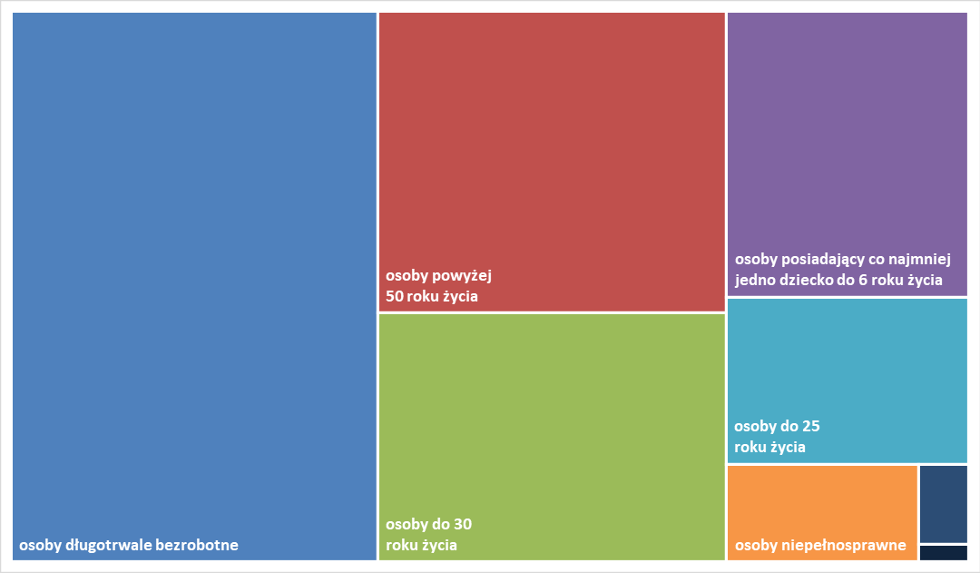

Wolne miejsca pracy i miejsca aktywizacji
W czerwcu pracodawcy zgłosili do mazowieckich urzędów pracy 13 859 wolnych miejsc pracy i miejsc aktywizacji zawodowej, tj. o 1 294 (8,5%) miejsc mniej niż w poprzednim miesiącu. Większość zgłoszonych miejsc pracy to oferty pracy niesubsydiowanej (11 960 miejsc; 86,3%). Miejsc pracy subsydiowanej było o 254 miejsca mniej niż w poprzednim miesiącu.

Wykres 6. Wolne miejsca pracy i miejsca aktywizacji zawodowej w województwie mazowieckim

Wykres 7. Wolne miejsca pracy i miejsca aktywizacji zawodowej w podregionach woj. mazowieckiego

Tabela 1. Struktura osób bezrobotnych (stan na koniec miesiąca/roku)
 | Czerwiec 2018 r. | udział % | Maj 2019 r. | udział % | Czerwiec 2019 r. | udział %
Osoby bezrobotne ogółem | 140 080 | 100,0 | 130 112 | 100,0 | 126 653 | 100,0
kobiety | 73 174 | 52,2 | 67 476 | 51,9 | 66 328 | 52,4
mężczyźni | 66 906 | 47,8 | 62 636 | 48,1 | 60 325 | 47,6
Osoby poprzednio pracujące | 118 464 | 84,6 | 110 908 | 85,2 | 107 937 | 85,2
Osoby dotychczas nie pracujące | 21 616 | 15,4 | 19 204 | 14,8 | 18 716 | 14,8
Osoby zamieszkałe na wsi | 63 083 | 45,0 | 60 437 | 46,4 | 58 584 | 46,3
Osoby z prawem do zasiłku | 21 637 | 15,4 | 21 437 | 16,5 | 21 119 | 16,7
Osoby zwolnione z przyczyn zakładu pracy | 6 819 | 4,9 | 5 926 | 4,6 | 5 853 | 4,6
Osoby w okresie do 12 miesięcy od dnia ukończenia nauki | 2 641 | 2,3 | 2 794 | 2,1 | 2 170 | 1,7
Cudzoziemcy | 883 | 0,6 | 825 | 0,6 | 786 | 0,6

